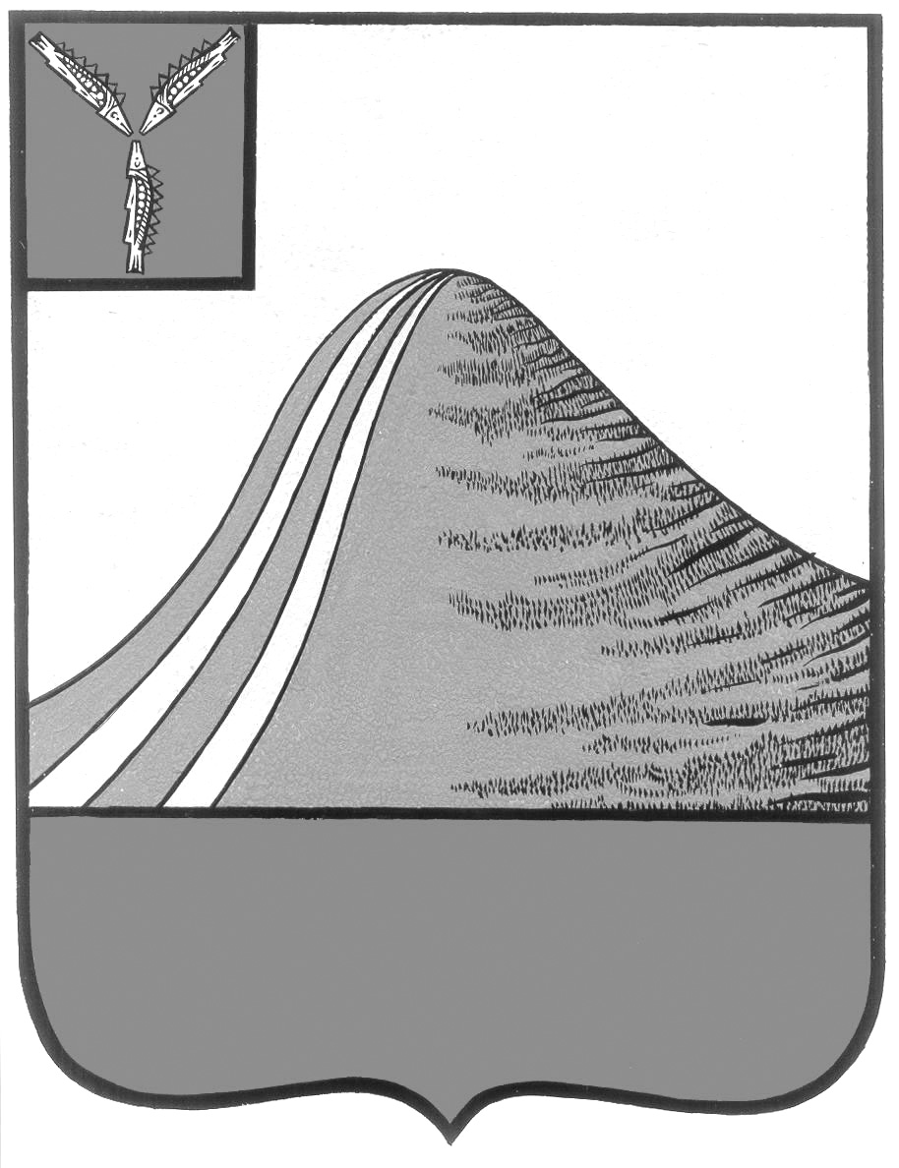

**СОБРАНИЕ ЛЫСОГОРСКОГО МУНИЦИПАЛЬНОГО РАЙОНА**

**САРАТОВСКОЙ ОБЛАСТИ**

**шестого созыва**

**Р Е Ш Е Н И Е**

**от 26 февраля 2025 года № 2/13**

р.п. Лысые Горы

**О заключении соглашений о передаче осуществления полномочия по решению вопросов местного значения органами местного самоуправления Лысогорского муниципального района Саратовской области органам местного самоуправления муниципальных образований Лысогорского муниципального района Саратовской области**

Руководствуясь [Федеральным законом](garantF1://86367.1504)от 6 октября 2003 года № 131-ФЗ «Об общих принципах организации местного самоуправления в Российской Федерации», [Уставом](garantF1://9452382.302) Лысогорского муниципального района Саратовской области, рассмотрев ходатайства глав муниципальных образований Лысогорского муниципального района Саратовской области, Собрание Лысогорского муниципального района Саратовской области

РЕШИЛО:

1. Передать со дня, определяемого соглашениями, указанными в пункте 2настоящего решения, осуществление полномочия органов местного самоуправления Лысогорского муниципального района Саратовской области органам местного самоуправления Большекопенского и Ширококарамышского муниципальных образований Лысогорского муниципального района Саратовской области по решению вопросов местного значения по организации и осуществлению мероприятий по территориальной обороне и гражданской обороне, защите населения и территории поселения от чрезвычайных ситуаций природного и техногенного характера в части проведения противопаводковых мероприятий за счет межбюджетных трансфертов, предоставляемых из районного бюджета Лысогорского муниципального района в бюджеты муниципальных образований Лысогорского муниципального района в соответствии с заключенными соглашениями.

2. Заключить соглашения о передаче осуществления полномочия органов местного самоуправления Лысогорского муниципального района Саратовской области органам местного самоуправления муниципальных образований Лысогорского муниципального района Саратовской области с Большекопенским и Ширококарамышским муниципальными образованиями по решению вопросов местного значения, указанных в пункте 1 настоящего решения, на срок, определяемый соглашениями.

3. Подписание соглашений, указанных в пункте 2 настоящего решения поручить главе Лысогорского муниципального района Саратовской области.

4. Проинформировать Собрание Лысогорского муниципального района Саратовской области о заключении соглашений, указанных в пункте 2настоящего решения.

5. Настоящее решение вступает в силу со дня принятия и подлежит опубликованию.

**Председатель Собрания**

**Лысогорского муниципального района В.А. Кузенков**

**Глава Лысогорского**

**муниципального района С.В. Фартуков**